På arbejde – Invitation
Lektion 3 - Lærerudgave





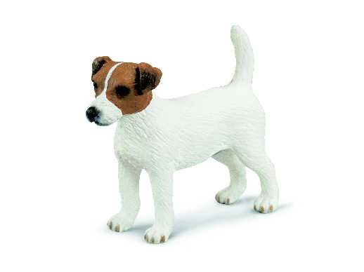

Torben Jessen
VUC Sønderjylland

Lektion 3
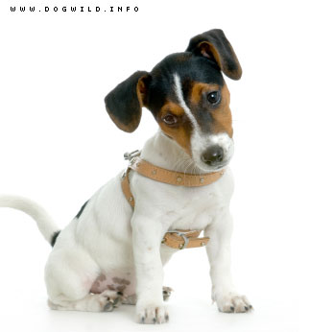

Bernd er flyttet til sin nye lejlighed i Rødekro. Han er ved at pakke sin bil lørdag formiddag, da Susanne kommer gående forbi med sin lille hund, Idefix. Det er en Jack Russel terrier. Bernd bøjer sig ned for at klappe hunden. Den bliver glad og logrer med halen. Susanne er kommet for at invitere Bernd til en lille fest. Han fortæller hende, at han er ved at pakke bilen, fordi han skal ud at surfe.
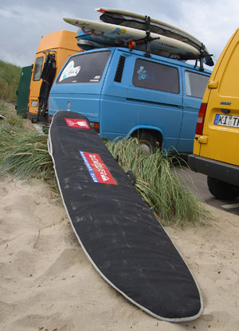

A: Hej Bernd!
B: Hej Susanne. Det er en sød hund, du har. Hvad hedder den?
A: Idefix!
B: Hvilken hunderace er det?
A: En Jack Russel terrier. Hvor skal du hen?
B: Jeg skal ud at surfe? Kan du surfe?
A: Nej, det kan jeg ikke.
B: Vil du med ud at surfe en dag?
A: Ja, det vil jeg gerne. Hvad skal du lave på lørdag?
B: Ikke noget særligt. Hvorfor?
A: Jeg vil gerne invitere dig til en lille fest. Har du lyst?
B: Hm Jeg skal vist ikke noget. Det vil jeg gerne. Hvem kommer?
Dansk | ?
Hvad
Hvilken
Hvor
Hvorfor
Hvem
Hvornår

A: Bare et par af mine venner. Du kender Fatlume.
B: Ok. Hvornår er det?
A: Kl. 19.
B: Må jeg tage en ven med?
A: Det må du gerne. Hvem er det?
B: Frederik.

Grammatik:

Pronominer  (Stedord) | Personlige |  | Refleksive | Possesive
Pronominer  (Stedord) | Subjekt | Ikke-subjekt | Viser tilbage  til subjekt |  | Viser tilbage til  subjekt
Ental:
1. person | jeg | mig | mig | min, mit, mine | sin, sit, sine
2. person | du, De | dig, Dem | dig, Dem | din, dit, dine, Deres | sin, sit, sine
3. person | han, hun | ham, hende | sig | hans, hendes | sin, sit, sine
 | den, det | den, det | sig | dens, dets
Flertal:
1. person | vi | os | os | vores | vores
2. person | I | jer | jer | jeres | jeres
3. person | de | dem | sig | deres | deres

Dialog:
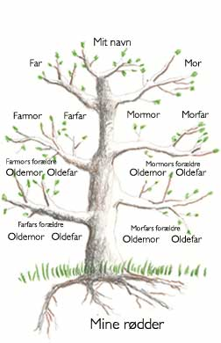
1)
min mormor
min morfar
min farmor
min farfar
min onkel
min tante
min faster
min moster
mm mor
min far
min søster
min bror
mit barn
mine børn
min kæreste

A: Hvor skal du hen?
B: Jeg skal hjem.
hjem til en af mine venner.
til lægen.
til tandlægen.
til fodbold.
på arbejde.
på cafe.
på værtshus.
i skole.
i byen.
i biografen.
håndbold
basketball
tennis
badminton
svømning
musik
kor
engelsk
spansk
yoga fødselsforberedelse









2)

A: Skal du hjem nu?
B: Ja, (det skal jeg).
A: Hvad med dig. Skal du også hjem?
C: Nej, (det skal jeg ikke). Jeg skal i byen.


3)
A: Vil du med i svømmehallen?
B: Hvornår? Nu?
A: Nej, efter arbejde.
B: Ja, (det vil jeg gerne).
Nej, jeg er træt.

Nej, jeg har ikke tid.
Nej, jeg skal i biografen (med Frederik).

Udtale:

U1:


a) Rødekro
b) gående
c) bøjer
d) logrer
e) surfe
f) café
g) kaffe
h) biografen
i) tandlægen
j) kæreste

U2:
tager
a) Hvor skal du hen?
b) Jeg skal i svømmehallen.
c) Jeg skal i skole.
d) Jeg skal hjem.

U3:

[ð] tid
[ð] fodbold
[R] biografen
[R] træt
[æ] lægen
[æ] hen
[æ] efter
[α] arbejde
[α] træt

[y] byen

[j] yoga
[ö] svømning
[ö] børn
[u] du
[u] hund
[o] skole
[o] bror
[å] på

U4:
a) Jeg er træt = [Jαααα trαt] I Sønderjysk dialekt = [Aaaaa trαt] eller [Æææææ trαt]
b) Lægen = [Læææægen]
c) Vil du med = [Vedumæ] - [Vedomæ]
d) Hvad med dig = [Vamædei]
e) Jeg har ikke tid = [Jαααα ig tið]

Ordliste:

Dansk | ? | Dansk | ?
lejlighed |  | deltage
pakke |  | fortælle
hund |  | surfe
invitere |  | venner
bøjer |  | hvem
klappe |  | værtshus
logrer |  | kor
hale |  | fødselsforberedelse
fest |  | svømmehallen
næste |  | kæreste

Skriftlige opgaver:

Build up

du i biografen Vil med morgen i: | Vil du med i biografen i morgen.
skal mine hjem en venner af Jeg til | Jeg skal hjem til en af mine venner.
svømmehallen Vil skole med du efter i: | Vil du med i svømmehallen efter skole.
Jeg tid ikke har: | Jeg har ikke tid.
1)


2) 
Hvor skal du hen?/jeg skal ?

1 | A: Hvor skal du hen?
 | B: Jeg skal til tennis.
2 | A: Hvor skal du hen?  3) 
 | B: Jeg skal på café.
 | 4) 
3 | A: Hvor skal du hen?
 | B: Jeg skal hjem til min mor/mormor/farmor..
4 | A: Hvor skal du hen?
B: Jeg skal til tandlæge.
5)

5 | A: Hvor skal du hen?
 | B: Jeg skal hjem til min kæreste.

Rækkefølge:

Hvornår? I dag? | Vil du med på cafe?
Ja, det skal jeg. Jeg skal til svømning. | Hvornår? I dag?
Vil du med på cafe? | Ja, efter arbejde.
Hvad med dig, Fatlume. Skal du også hjem? | Nej, jeg er træt. Jeg skal hjem.
Nej, jeg er træt. Jeg skal hjem. | Hvad med dig, Fatlume. Skal du også hjem?
Ja, efter arbejde. | Ja, det skal jeg. Jeg skal til svømning.

Pronominer 1:
han/hun/den/det/de
Bernd går på arbejde. Det gør _han_ hver dag. Her møder _han_ sine kolleger. _De__ er meget

flinke. En af dem er Susanne. _Hun_ har allerede inviteret ham med til en fest. _Den_ skal foregå i

hendes lejlighed. _Den_ er stor og ligger på anden sal i et hus. _Det_ er rødt.

Hun har også inviteret andre af sine venner. _De_ har alle sagt ja tak.

sin/sit/sine (når der henvises til subjekt/grundled) – hende/hans/hendes
Bernd sagde, at han ville tage _sin___cykel ud til Susanne. Han ville komme lidt før til _hendes_

fest, så han kunne hjælpe _hende_med maden. Da han kom, opdagede han, at han havde glemt
_sit__ ur. Det var der ikke noget at gøre ved. Han kunne jo bruge _sin___ mobiltelefon i stedet.
Da Susanne dækkede _sit_____ bord, opdagede hun, at hun havde glemt at stryge _sine_ nye

bukser. Heldigvis kom Bernd, og lidt efter Frederik. Det var _hans_ bedste ven, som han havde fået

lov at invitere med.
min/mit/mine
Bernd præsenterede Frederik for Susanne. ” Det er _min_ ven Frederik. Han er den bedste af
_mine_ venner.” og tilføjede ”Jeg har glemt _mit_ ur. Kommer vi for sent?” - ”Nej, slet ikke!”
Fra ental til flertal – vores/jeres/deres

Jeg har glemt min gave. Vi har glemt _vores_ gaver.

Du har husket din blomst. I har husket _jeres_ blomster.

Han/hun har taget sin bil. De har taget _deres_ biler.
Pronominer 2:

Susanne og Bernd er kolleger. __De___er glade for ___deres_____arbejde.

Bernd bor på Søvænget i Rødekro. Der har __han___ en lejlighed. Susanne bor i Aabenraa.

__Hun_____ bor også i en lejlighed.

Bernd er ved at pakke __sin____ bil, da Susanne kommer gående med __sin____ hund. __Den__
er __hendes___ bedste ven. Bernd går over til __hende____.

-Er det __din_______ hund? spørger Bernd.

- Ja, svarer Susanne, Hvor skal _du___hen?

Bernd siger, at __han____ skal ud at surfe. Hun smiler til __ham______. Bernd inviterer

____hende_______ med ud at surfe. __Hun_______bliver meget glad for invitationen

- Hvor skal_du_hen, spørger Bernd. __Jeg____ skal hjem nu.

Invitation:
Invitation

Det vil glæde mig at se____________

____dag den ___.___ 20xx kl. _______

til__________________________ på

Adressen_______________________

Kærlig hilsen___________________

Svar udbedes inden__________ tlf. nr.:____________



